谷歌翻译网址：<http://translate.google.cn/>

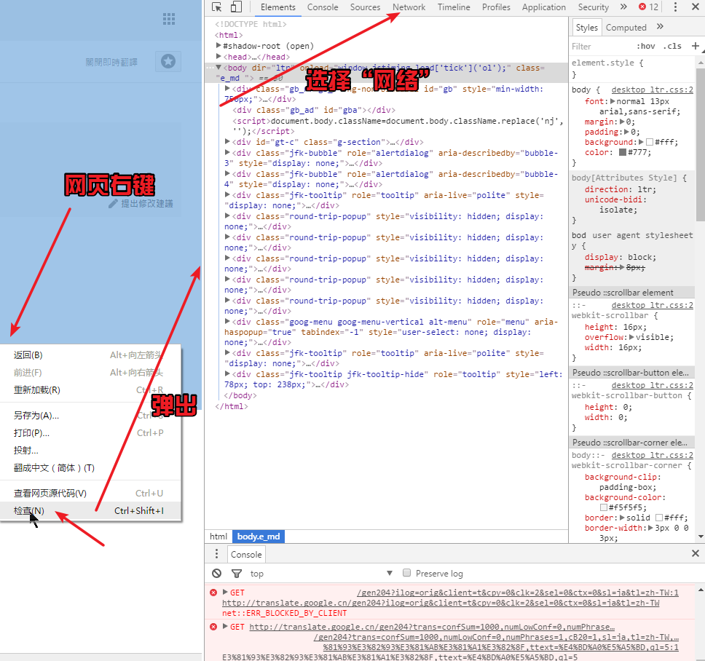

按F5重新刷新网页，让网页分析重新获取文件

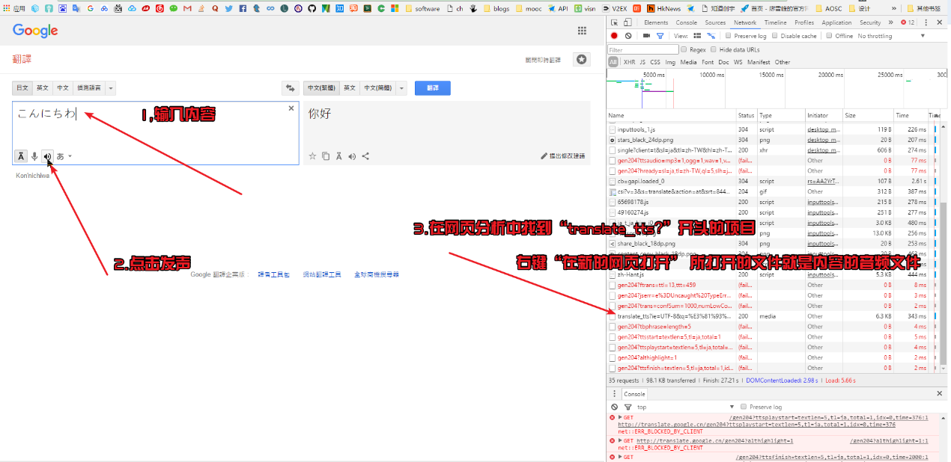

@易传媒视频组出品。请尊重知识产权，转载请保留此句。

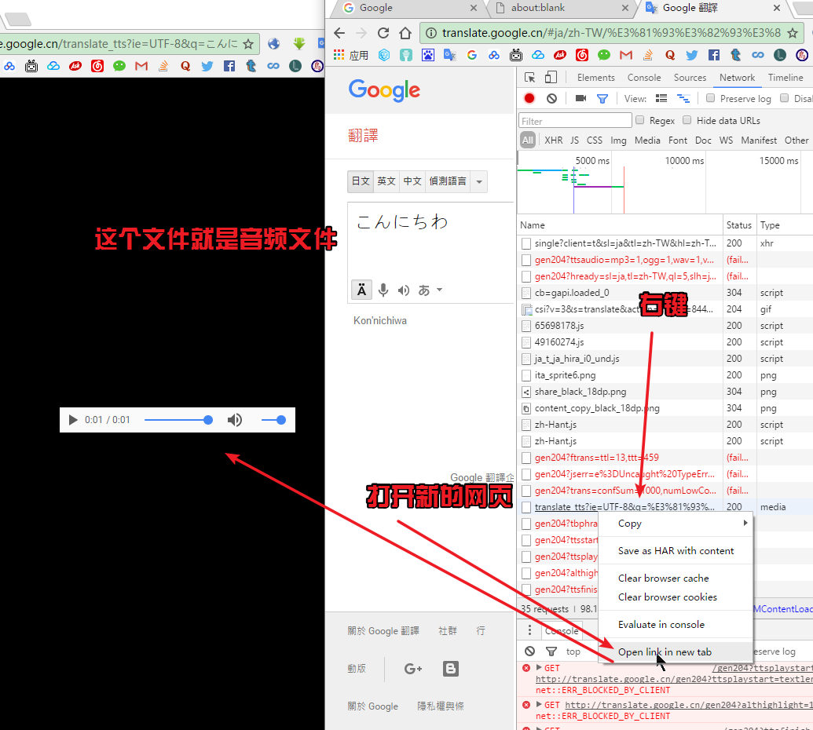

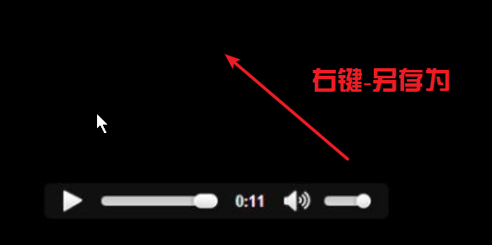

@易传媒视频组出品。请尊重知识产权，转载请保留此句。